AgroColor — Especificación de Requerimientos v1.0
Oct 15, 2026 · @POH

1. Resumen
AgroColor es una app móvil que permite al supervisor detectar, con la cámara del celular, tomates saladette cosechados con una madurez distinta a la que pidió la bodega, y corregir al jornalero en el momento.
- Problema: la cosecha manual genera variabilidad de color y la bodega puede rechazar o castigar lotes fuera de especificación.
- Usuario: ingeniero agrónomo o supervisor de producción, trabajando a pleno sol y casi siempre con una mano ocupada.
- Qué hace: el supervisor elige el requerimiento del día (por ejemplo, niveles 2 y 3), apunta la cámara a un contenedor y ve los tomates fuera de rango resaltados con un color de alerta sobre un fondo en grises.
- Meta de V1: identificar un tomate fuera de rango en menos de 2 segundos de mirar la pantalla, sin conexión a internet.

2. Alcance por versión
V1 incluye solo lo necesario para usar el filtro en campo; el registro de incidencias y los reportes llegan en V2.
Versión | Incluye | Queda fuera
V1 (MVP) | Escala de 5 niveles; Requerimiento del Día; cámara en vivo con filtro (2 modos); control de sensibilidad; calibración de balance de blancos; perfiles de luz (sol, sombra, nublado); funcionamiento sin internet | Incidencias, jornaleros, reportes, geolocalización, conteo automático
V2 | Contador de incidencias por jornalero (QR o manual); resumen del día; ubicación por lote y surco; foto de evidencia; exportar a CSV | Clasificación por fruto con modelo entrenado
V3 (opcional) | Detección por fruto con modelo propio; conteo y distribución de niveles automáticos; sincronización con la nube | —
Propuesta de límites para todas las versiones: la app evalúa solo color de madurez, no calibre, peso ni otros defectos.

3. Escala de madurez
La app trae 5 niveles preconfigurados; cada uno se define por un rango de color en HSV, no en RGB, porque el matiz cambia menos que el RGB cuando cambia la luz.
Los rangos de la tabla son valores iniciales aproximados para empezar a calibrar, no un estándar. Hay que ajustarlos con fotos reales de tu variedad bajo sol directo, sombra y nublado.
Nivel | Nombre | Cómo se ve | H (0–179) | S mín | V mín
1 | Verde puro | Fruto totalmente verde | 35–85 | 60 | 40
2 | Pinto / inicio de maduración | Primeros toques de color, amarillo verdoso | 22–34 | 60 | 80
3 | Madurez intermedia | Color avanzado, anaranjado o rosado, aún no rojo | 8–21 | 90 | 80
4 | Madurez completa | Rojo óptimo | 0–7 y 172–179 | 120 | 90
5 | Rojo total / pasado | Rojo muy intenso u oscuro | 0–7 y 172–179 | 150 | 40 (V máx 89)
Las reglas de uso son estas:
- OpenCV usa H de 0 a 179 y S, V de 0 a 255. Otras librerías usan H de 0 a 360; la app debe convertir en un solo lugar.
- El rojo cruza el 0 del matiz, así que necesita dos rangos.
- Los niveles 4 y 5 solo se distinguen por brillo, que es la separación menos confiable; si falla en pruebas, conviene fusionarlos o resolverlos en V3 con un modelo por fruto.
- Los rangos viven en un archivo de configuración editable desde Ajustes, nunca fijos en el código.
Ejemplo del archivo de configuración:
{
"escala": [
{ "nivel": 1, "nombre": "Verde puro", "h": [[35, 85]], "s_min": 60, "v_min": 40, "v_max": 255 },
{ "nivel": 2, "nombre": "Pinto", "h": [[22, 34]], "s_min": 60, "v_min": 80, "v_max": 255 },
{ "nivel": 3, "nombre": "Intermedia", "h": [[8, 21]], "s_min": 90, "v_min": 80, "v_max": 255 },
{ "nivel": 4, "nombre": "Completa", "h": [[0, 7], [172, 179]], "s_min": 120, "v_min": 90, "v_max": 255 },
{ "nivel": 5, "nombre": "Rojo total", "h": [[0, 7], [172, 179]], "s_min": 150, "v_min": 40, "v_max": 89 }
]
}

4. Flujo de usuario y pantallas
El flujo de V1 tiene pocos pasos y un solo objetivo: llegar a la vista de campo en menos de 30 segundos.
- Abrir la app y elegir el Requerimiento del Día: uno o más niveles contiguos (por ejemplo, 2 y 3).
- Elegir el perfil de luz (sol, sombra, nublado) y, si cambió la luz, recalibrar apuntando a una referencia blanca o gris.
- Abrir Visión en Campo y escanear el contenedor del jornalero.
- Ajustar la sensibilidad con el deslizador si el filtro marca de más o de menos.
- (V2) Registrar la incidencia con un botón y asociarla al jornalero.
Pantalla | Para qué sirve | Elementos clave | Versión
Requerimiento del Día | Fijar qué niveles pide la bodega | 5 fichas de color con nombre y número, selección múltiple contigua, botón grande Iniciar | V1
Visión en Campo | Ver el filtro en vivo | Cámara a pantalla completa, deslizador de sensibilidad, selector de modo, botón mantener para ver original, indicador del perfil de luz | V1
Calibración | Neutralizar el color de la luz | Visor con marca central, botón Calibrar, vista previa del resultado | V1
Ajustes | Cambiar perfiles y rangos | Perfiles de luz, editor de rangos HSV por nivel, restaurar valores de fábrica | V1
Incidencias | Registrar y revisar errores | Botón Tomate verde detectado, escaneo QR o lista de jornaleros, lote y surco | V2
Resumen del día | Ver el cierre de la jornada | Conteo por jornalero y lote, exportar CSV | V2
Reglas de interfaz para uso en exteriores:
- Botones de al menos 56 dp y texto de al menos 16 sp, pensados para usarse con una sola mano y con guantes finos.
- Tema de alto contraste, con opción de modo claro y oscuro; la pantalla permanece encendida mientras la cámara está activa.
- El color no es la única señal: toda alerta lleva también contorno grueso y un símbolo, porque una parte de los usuarios no distingue rojo de verde.

5. Lógica del filtro de visión
El filtro por defecto marca lo que está mal, no lo que está bien: la versión original resaltaba el color pedido, pero el objetivo es que el error salte a la vista, y un hueco gris no se nota tanto como un color de alerta.
Modo | Qué se ve | Cuándo usarlo
Alerta (por defecto) | Fondo en grises; frutos en rango a su color real; frutos más verdes de lo pedido en verde neón con contorno grueso; frutos más maduros de lo pedido en magenta con contorno | Supervisión normal: el error se ve de inmediato
Solo requerido | Todo en grises salvo lo que está en rango, a color real | Comprobar que la mayoría cumple, sin marcar errores
Original | Imagen sin filtro, mientras se mantiene presionado | Comparar el filtro contra la realidad
El procesamiento de cada cuadro sigue estos pasos:
- Capturar el cuadro y reducirlo a 640×480 para analizarlo; la vista previa se muestra a mayor resolución.
- Corregir el balance de blancos con las ganancias por canal que salieron de la calibración.
- Suavizar con desenfoque gaussiano de 5×5 para reducir el ruido.
- Convertir a HSV.
- Crear tres máscaras con los rangos de la escala: en rango (niveles pedidos), bajo rango (niveles menores) y sobre rango (niveles mayores).
- Limpiar las máscaras con apertura y cierre morfológico de 5×5, y descartar manchas menores al área mínima.
- Descartar manchas poco redondas (hojas, tallos, bordes de caja) con un filtro de circularidad.
- Dibujar: imagen en grises, máscara en rango a color real, máscaras de alerta con su color y contorno.
Parámetros iniciales propuestos, todos para validar en la primera prueba de campo:
Parámetro | Valor inicial | Dónde se ajusta
Tolerancia | 50 de 100 | Deslizador en Visión en Campo
Área mínima de mancha | 0.3 % del cuadro | Ajustes
Circularidad mínima | 0.6 | Ajustes
Kernel morfológico | 5×5 | Ajustes (avanzado)
Verde de alerta | #39FF14 | Ajustes
Color de sobremaduro | #FF00FF | Ajustes
La tolerancia funciona así: con 50 se usan los rangos nominales de la escala; hacia 100 se ensanchan (H hasta ±6, S mín y V mín hasta 40 puntos menos) y hacia 0 se estrechan en la misma proporción.
La calibración compensa el color de la luz. El supervisor apunta a una hoja blanca o tarjeta gris y toca la pantalla; la app mide el promedio de un recuadro de unos 100×100 px y calcula, por canal, ganancia = promedio de los tres canales ÷ promedio del canal. Después bloquea la exposición y el balance de blancos automáticos de la cámara, porque si cambian solos el color de los frutos parpadea.
Limitaciones conocidas de V1:
- Un fruto pinto con hombro verde puede marcar alerta en esa parte aunque el fruto cumpla; el área mínima atenúa el efecto y la clasificación por fruto en V3 lo resuelve.
- Hojas y tallos verdes pueden confundirse con frutos de nivel 1; lo mitiga el filtro de forma, no lo elimina.
- Frutos que se tocan dentro del contenedor se funden en una sola mancha, así que V1 no cuenta frutos individuales.

6. Requisitos funcionales
Son 17 requisitos: 12 forman V1 y 5 forman V2. Cada uno lleva un ID para usarlo como tarea o ticket.
ID | Requisito | Prioridad | Versión
RF-01 | Mostrar la escala de 5 niveles preconfigurada, con nombre, número y muestra de color | Alta | V1
RF-02 | Elegir el requerimiento del día como uno o más niveles contiguos | Alta | V1
RF-03 | Mostrar la cámara en vivo con el filtro aplicado en tiempo real | Alta | V1
RF-04 | Modo Alerta: grises de fondo, frutos en rango a color real, fuera de rango con color de alerta y contorno | Alta | V1
RF-05 | Modo Solo requerido: grises salvo lo que está en rango | Media | V1
RF-06 | Ver la imagen original manteniendo presionado un botón | Media | V1
RF-07 | Deslizador de sensibilidad (tolerancia) sobre la vista de cámara | Alta | V1
RF-08 | Calibrar el balance de blancos con una referencia blanca o gris | Alta | V1
RF-09 | Guardar y elegir perfiles de luz: sol, sombra, nublado | Media | V1
RF-10 | Editar los rangos HSV de cada nivel y restaurar los valores de fábrica | Media | V1
RF-11 | Bloquear exposición y balance de blancos automáticos mientras se escanea | Alta | V1
RF-12 | Funcionar completa sin conexión a internet | Alta | V1
RF-13 | Registrar una incidencia con un botón, asociada a un jornalero por QR o lista | Alta | V2
RF-14 | Resumen del día con conteo de incidencias por jornalero y lote | Media | V2
RF-15 | Guardar lote, surco y ubicación GPS en cada incidencia | Baja | V2
RF-16 | Guardar una foto con el filtro aplicado como evidencia de la incidencia | Media | V2
RF-17 | Exportar las incidencias a CSV | Baja | V2

7. Requisitos no funcionales
La app debe verse fluida a pleno sol y funcionar sin señal; las cifras son objetivos propuestos que se confirman en la primera prueba de campo.
ID | Categoría | Requisito
RNF-01 | Rendimiento | Al menos 15 cuadros por segundo en vista previa en un Android de gama media
RNF-02 | Rendimiento | Retraso entre la cámara y la pantalla filtrada menor a 150 ms
RNF-03 | Exteriores | Contraste legible bajo sol directo, texto de al menos 16 sp, botones de al menos 56 dp
RNF-04 | Accesibilidad | Ninguna alerta depende solo del color: lleva contorno y símbolo
RNF-05 | Conectividad | Todo el procesamiento y el almacenamiento son locales; internet no es necesario en V1 ni V2
RNF-06 | Batería | Una jornada de 4 horas con pausas, sin recargar, con la pantalla encendida
RNF-07 | Privacidad | Las fotos y los nombres de jornaleros se guardan solo en el dispositivo; nada se sube sin acción explícita
RNF-08 | Compatibilidad | Android 8.0 o superior en V1; iOS queda como decisión abierta
RNF-09 | Idioma | Español de México; fechas en formato día/mes/año
RNF-10 | Mantenimiento | Rangos de color, colores de alerta y parámetros del filtro en configuración, no en el código

8. Arquitectura y stack
V1 se construye con procesamiento 100 % local: la cámara entrega cuadros a un módulo de visión con OpenCV y el resultado se dibuja en pantalla, sin pasar por internet.
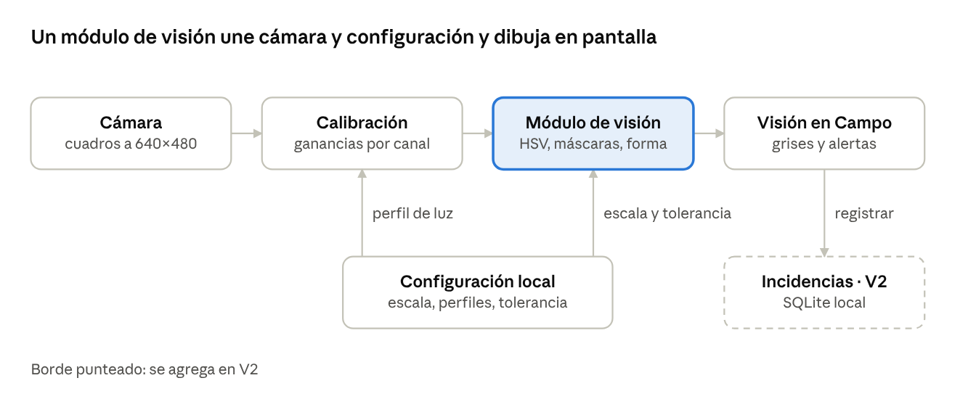
arquitectura de V1 · 4 pasos en línea, configuración local e incidencias en V2
La cámara pasa por la calibración y el módulo de visión; la configuración local alimenta a ambos y el botón de registro de V2 escribe en la base local.
Hay tres caminos razonables para construirla. Los nombres de paquetes son candidatos: verifica versión y mantenimiento activo antes de comprometerte.
Opción | Ventajas | Desventajas | Conviene si
Flutter con OpenCV por FFI (candidato: opencv_dart) | Un solo código para Android e iOS; interfaz rápida de construir | Pasar cuadros de la cámara a código nativo cuesta rendimiento | Quieres iOS pronto
Android nativo: Kotlin, CameraX y OpenCV para Android | Mejor rendimiento y control total de la cámara | Solo Android; iOS exigiría reescribir | El Hito 1 mide menos de 15 cuadros por segundo con Flutter
React Native con VisionCamera (candidato: react-native-fast-opencv) | Un solo código; procesamiento por cuadro en la cámara | Más piezas nativas que mantener | Ya trabajas en JavaScript o TypeScript
Recomendación inicial: Flutter con OpenCV, validado con una prueba de rendimiento en el Hito 1 y Android nativo como plan B.
Google ML Kit no ofrece segmentación por color, así que no entra en V1. En V3 serviría para ejecutar un modelo propio de TensorFlow Lite que clasifique cada fruto.
El almacenamiento es SQLite local para datos (V2) y un archivo de configuración para escala, perfiles y parámetros.

9. Modelo de datos
V1 guarda solo configuración; V2 agrega jornaleros, lotes e incidencias en una base SQLite local en el teléfono.
Tabla | Campos | Desde
escala_nivel | nivel, nombre, rangos_h, s_min, v_min, v_max | V1
perfil_luz | id, nombre, ganancia_r, ganancia_g, ganancia_b, tolerancia | V1
requerimiento_dia | id, fecha, nivel_min, nivel_max, lote_id (opcional) | V1
jornalero | id, nombre, codigo_qr, activo | V2
lote | id, nombre, variedad | V2
incidencia | id, fecha_hora, jornalero_id, lote_id, surco, latitud, longitud, nivel_detectado, requerimiento_id, foto_ruta, nota | V2

10. Pruebas de campo y criterios de aceptación
V1 se da por terminada cuando cumple estos criterios sobre fotos y videos de tu propio cultivo, no sobre imágenes de internet.
Primero hace falta un banco de fotos: al menos 200 fotos de contenedores con tomates de los 5 niveles, tomadas con sol directo, sombra y nublado, con una tarjeta gris o una hoja blanca en el cuadro. Tú, como agrónomo, etiquetas el nivel de cada fruto; esa etiqueta es la verdad contra la que se mide la app.
ID | Criterio | Cómo se mide
CA-01 | Al menos 90 % de los frutos de nivel 1 quedan marcados como alerta cuando el requerimiento es 2 y 3 | Banco de fotos, por condición de luz
CA-02 | No más de 10 % de los frutos de nivel 2 o 3 quedan marcados como alerta | Banco de fotos, por condición de luz
CA-03 | Con recalibración, cambiar de sol a sombra altera la clasificación de no más de 10 % de los frutos | Mismo contenedor fotografiado en ambas luces
CA-04 | 15 cuadros por segundo o más durante 5 minutos continuos | Teléfono más modesto disponible
CA-05 | Una persona nueva localiza un tomate fuera de rango en menos de 2 segundos | 3 personas, 10 contenedores cada una
CA-06 | Del inicio de la app a la vista de campo en menos de 30 segundos | Cronómetro, 5 repeticiones
CA-07 | Todo el flujo de V1 funciona en modo avión | Revisión manual

11. Riesgos, supuestos y decisiones abiertas
El mayor riesgo técnico es que la luz de campo cambie el color más de lo que la calibración alcanza a compensar; el Hito 1 del plan existe para medirlo antes de construir la app.
Riesgo | Efecto | Mitigación
La luz cambia el color del fruto | Falsas alertas o alertas perdidas | Calibración con referencia, bloqueo de exposición y balance de blancos, perfiles de luz, criterio CA-03
Hojas, tallos y cajas verdes se confunden con frutos de nivel 1 | Falsas alertas | Filtro de forma y área mínima; modelo por fruto en V3
Fruto pinto con hombro verde marca alerta en esa parte | Falsa alerta en un fruto que sí cumple | Área mínima de mancha; clasificación por fruto en V3
Niveles 4 y 5 difíciles de separar por brillo | Clasificación inestable | Fusionarlos o resolverlos en V3
Brillos y reflejos en la piel del fruto | Zonas sin color que no se clasifican | Ignorar píxeles de saturación muy baja; sombrear el contenedor con la mano
Rendimiento insuficiente en teléfonos modestos | Imagen entrecortada | Analizar a 640×480; medir en el Hito 1; plan B en Android nativo
Supervisor que no distingue rojo de verde | No ve la alerta | Contorno grueso y símbolo en cada alerta (RNF-04)
Supuestos: el supervisor escanea contenedores abiertos de cerca, a unos 30 a 60 cm, y el teléfono tiene cámara trasera con enfoque automático.
Decisiones abiertas:
- ☐ ¿Plataforma inicial: solo Android o Android e iOS desde V1?
- ☐ ¿Flutter con OpenCV por FFI o Android nativo en Kotlin? Se decide con el resultado del Hito 1.
- ☐ ¿La bodega tiene su propia carta de color? Si existe, la escala de 5 niveles debe alinearse con ella.
- ☐ ¿La bodega puede pedir niveles no contiguos (por ejemplo, 2 y 4) o siempre un rango seguido?
- ☐ ¿Los jornaleros tienen credencial con QR o se registran desde una lista?
- ☐ ¿Qué teléfono se usará en campo (modelo y año)? Define el piso de rendimiento.

12. Plan de desarrollo por hitos
El plan tiene 5 hitos y empieza por medir el color en fotos reales, antes de escribir la app; cada hito termina en una compuerta con criterios medibles de la sección 10.
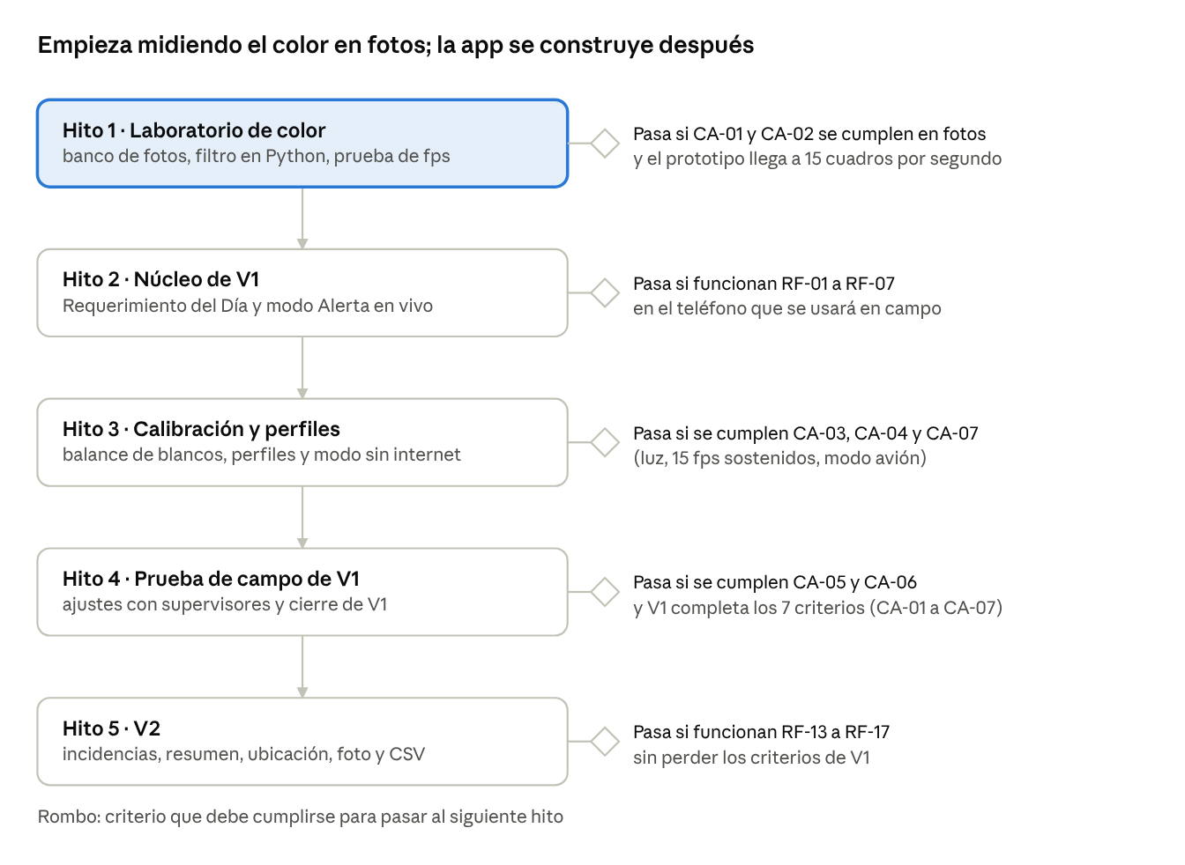
ruta de desarrollo · 5 hitos con compuerta
Los hitos no llevan fechas porque dependen de las horas por semana que puedas dedicarles; conviene estimar los siguientes cuando termine el Hito 1. V3 (modelo por fruto) queda fuera del plan hasta que V1 se pruebe en campo.
Primeros pasos:
- Empezar el banco de fotos (meta: 200) con los 5 niveles, una hoja blanca en el cuadro y las tres condiciones de luz.
- Etiquetar el nivel de cada fruto en esas fotos; una hoja de cálculo basta.
- Instalar Python y OpenCV y probar sobre las fotos los rangos HSV de la sección 3.
- Responder las decisiones abiertas de la sección 11 que no dependen de la prueba: plataforma, teléfono de campo y niveles no contiguos.
- Preguntar a la bodega si tiene una carta de color propia.

